МИНИСТЕРСТВО ОБРАЗОВАНИЯ И НАУКИ РОССИЙСКОЙ ФЕДЕРАЦИИ

ФЕДЕРАЛЬНОЕ ГОСУДАРСТВЕННОЕ АВТОНОМНОЕ ОБРАЗОВАТЕЛЬНОЕ УЧРЕЖДЕНИЕ ВЫСШЕГО ОБРАЗОВАНИЯ

«САМАРСКИЙ НАЦИОНАЛЬНЫЙ ИССЛЕДОВАТЕЛЬСКИЙ УНИВЕРСИТЕТ ИМЕНИ АКАДЕМИКА С.П. КОРОЛЕВА»

ФАКУЛЬТЕТ ИНФОРМАТИКИ

кафедра программных систем

Отчёт к лабораторной работе № 1

«Численное дифференцирование функций»

Вариант 9

Выполнила:

Гижевская В. Д.

гр. 6313

Проверил:

Заболотнов Ю. М.

Самара 2020

**Дано:**



1. Построить график функции, соответствующей индивидуальному заданию.

2. Выбрать точку $x$, для которой будет производиться численное вычисление производных.

3. С помощью программных средств пакета **MATHCAD** найти аналитические выражения для производных (до четвёртого порядка включительно) заданной функции.

4. На основании формул численного дифференцирования задать функции для приближенных оценок производных (до четвёртого порядка включительно).

5. Задать функции для определения относительной погрешности вычисления производных.

6. Построить графики функций относительных погрешностей. Уменьшая шаг $h$, приближенно оценить значения шага $h_{0}$, при которых сравниваются методическая и вычислительная погрешности.

**Постановка задачи:**

Пусть на интервале **[a,b]** задана непрерывная функция **f(x).** Данная функция может быть задана в виде некоторого аналитического выражения или алгоритмически, то есть имеется возможность вычислять значения функции при заданном значении аргумента. Разобьём интервал точками $x_{i}$**=a + ih, где i=0,1..N; h=(b-a)/N.**

Необходимо определить первую – четвертую производные известной функции с помощью формул численного дифференцирования и сравнить их значения с точными значениями производных, вычисленных программными средствами **MATHCAD**, исследовать зависимость погрешности определения производных от шага дискретизации и оценить влияние вычислительной погрешности, которая неизбежно возникает при малом шаге дискретизации.

**Основные используемые формулы:**

* аналитические выражения для первых четырёх производных заданной функции:
$$P1t\left(x\right)≔\frac{d}{dx}f\left(x\right)$$

$$P2t\left(x\right)≔\frac{d^{2}}{{dx}^{2}}f\left(x\right)$$

$$P3t\left(x\right)≔\frac{d^{3}}{{dx}^{3}}f\left(x\right)$$

$$P4t\left(x\right)≔\frac{d^{4}}{{dx}^{4}}f\left(x\right)$$

* формулы для численного дифференцирования:
$$P1a\left(x,h\right)≔\frac{\left(f\left(x+h\right)-f\left(x\right)\right)}{h}$$

$$P2a\left(x,h\right)≔\frac{\left(f\left(x+h\right)-2f\left(x\right)+f\left(x-h\right)\right)}{h^{2}}$$

$$P3a\left(x,h\right)≔\frac{\left(f\left(x+2h\right)-2f\left(x+h\right)+2f\left(x-h\right)-f\left(x-2h\right)\right)}{2h^{3}}$$

$$P4a\left(x,h\right)≔\frac{\left(f\left(x+2h\right)-4f\left(x+h\right)+6f\left(x\right)-4f\left(x-h\right)+f\left(x-2h\right)\right)}{h^{4}}$$

* формула для численного дифференцирования (центральная разность):
$$P1b\left(x,h\right)≔\frac{\left(f\left(x+h\right)-f\left(x-h\right)\right)}{2h}$$

* формулы относительной погрешности вычисления:











**Распечатка программы**



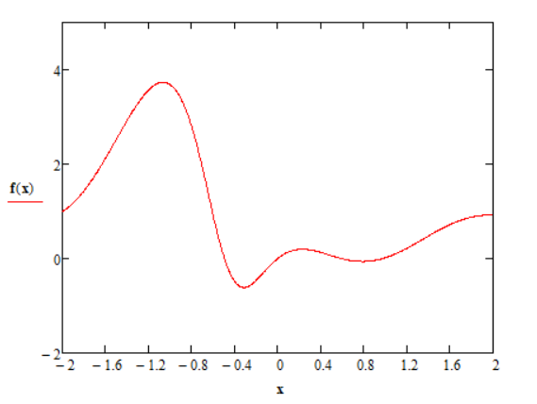

Рисунок 1 - График заданной функции











































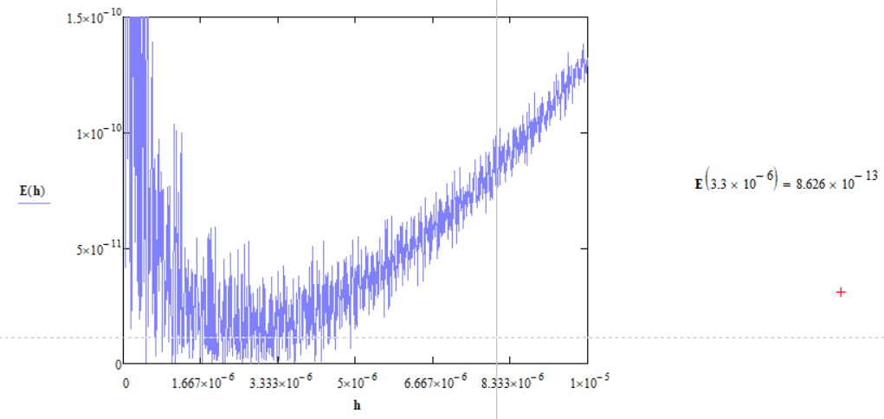

Рисунок 2 - Зависимость вычисления погрешности по формуле центральной разности первой производной от шага дискретизации h0=3.3*10-6



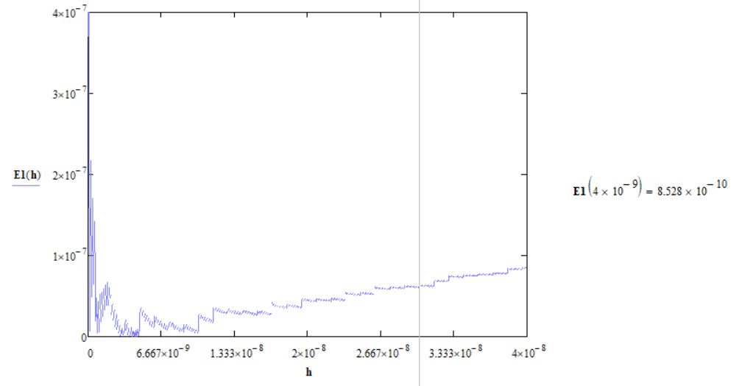

Рисунок 3 - Зависимость вычисления погрешности первой производной от шага дискретизации h0=4*10-9



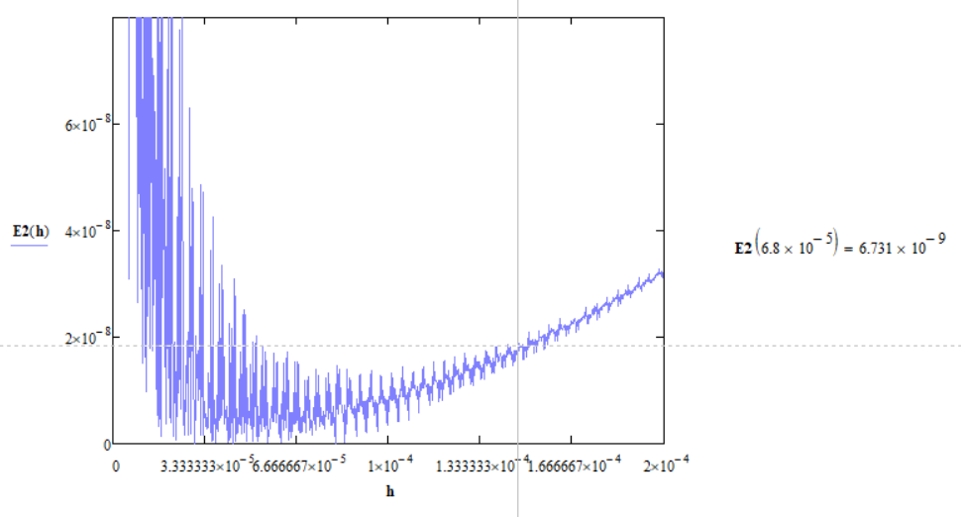

Рисунок 4 - Зависимость вычисления погрешности второй производной от шага дискретизации h0=6,8*10-5



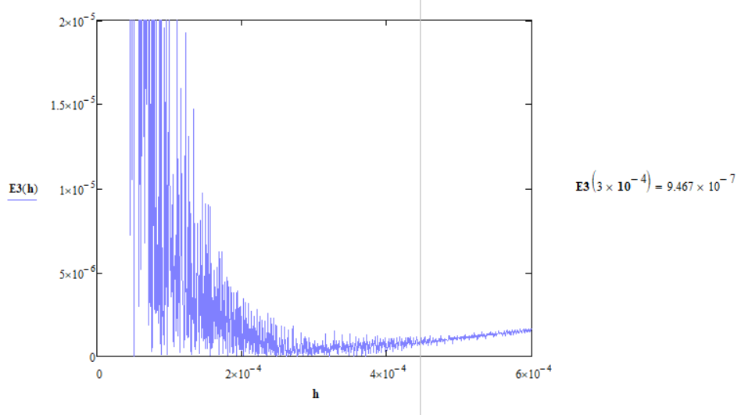

Рисунок 5 - Зависимость вычисления погрешности третьей производной от шага дискретизации h0=3*10-4



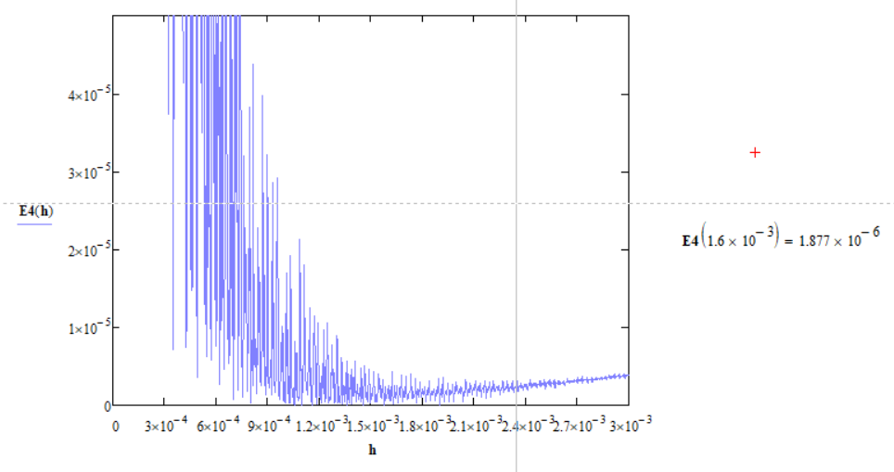

Рисунок 6 - Зависимость вычисления погрешности четвёртой производной от шага дискретизации h0=1,6*10-3



**Выводы**

1. Формула «центральной разности» даёт большую точность, чем формулы «разностью вперёд» и «разностью назад», т.к. она имеет второй порядок аппроксимации относительно шага дискретизации h, а левая и правая производные - первый.
2. h0 для пяти графиков:

hl01 = 3.3 * 10-6

h01 = 3*10-9

h02 = 6.8*10-5

h03 = 3*10-4

h04 = 1.6*10-3

1. Относительные погрешности:











1. От порядка производной зависит влияние вычислительной погрешности. При увеличении порядка производной вычислительная погрешность так же увеличивается. От порядка точности зависит решение задачи определённым численным методом.
2. С увеличением порядка производной h0 увеличивается.
3. С увеличением порядка точности h0 увеличивается.